В НЕБОЛЬШОМ ГОРОДКЕ
Ф. ГАБДРАХМАНОВ, заслуженный тренер УССР ■

Далеко не на каждой административной карте нашей страны можно отыскать один из райцентров Полесья — Носовку. Да и жителей там не так-то много. Но если бы пришлось составлять карту Черниговской области с учетом количества подростков, увлеченных здесь радиоспортом, Носовку пришлось бы выделить особо.
— Мысль о создании клуба юных радиолюбителей,—
рассказывает директор Носовской станции юных техников
В. В. Кияница (UB5RBN),— впервые возникла после очередного прослушивания эфира на средних волнах, где
среди работавших без разрешения, как стало потом известно, оказалось немало школьников. Захотелось как-то
помочь оступившимся ребятам, попытаться вовлечь их в
организованный радиоспорт. В поисках поддержки обратился в районный отдел народного образования. Заведующая 3. Харченко горячо одобрила предложение начать
работу с подростками, интересующимися радио, на станции юных техников. Поддержал нас и Черниговский
радиоклуб ДОСААФ, выделивший для будущего радиокружка радиоприемник Р-250.
... Пестрые объявления в школах и на улицах городка собрали в тесную комнатушку, где был установлен приемник, большое количество ребят. Пришли сюда и те, кто без разрешения работал на средневолновом диапазоне. Телефоны переходили из рук в руки — каждому хотелось узнать, о чем говорят настоящие коротковолновики.
Ребята засыпали организаторов встречи вопросами:
- В какое время выходят в эфир радиолюбители?
- Какой информацией они обмениваются?
— Сложно ли сделать передатчик для коротких волн?
Со знанием дела, интересно и содержательно отвечал
на вопросы радиолюбитель М. П. Ляшенко (UB5RBX), Предложение о создании коллективной радиостанции и радиокружка было встречено собравшимися восторженно. В радиокружок записались все.
Первый передатчик собирался общими усилиями взрослых и юных. И вот в один из мартовских вечеров 1974 года в эфире зазвучал позывной UK5RAI. На общий вызов охотно отвечали станции Украины, РСФСР, Прибалтики, Польши, Болгарии... Незаметно пролетела ночь. Первым посмотрел в окно семиклассник Андрей Зубец:
— Ребята, в школу поре!
Только тогда все увидели, что наступило утро. С улыбкой теперь вспоминают этот случай работник РК ДОСААФ Н. Дубина (RB5RCD), студент Киевского политехнического института И. Кривша (RB5RBW), работник сельского хозяйства А. Кацалап (RB5RСВ) и другие — бывшие кружковцы носовской СЮТ.
Ныне на СЮТ — девять кружков, в которых ребята занимаются радиотехникой и радиоспортом. Как и прежде, особой любовью юных радистов пользуется кружок радиосвязи. Понравилось им участвовать в «днях активности», выполнять условия различных дипломов, работать в соревнованиях. Все операторы радиостанции имеют «смежную специальность» —- они либо «лисоловы», либо многоборцы, либо скоростники. Телеграфную азбуку изучают здесь все. В этом заслуга тренера скоростника А. И. Коросташивца. Именно под его руководством ребята делают первые шаги в таинственный мир «точек» и «тире». Александр Иванович работает всего четыре года, но его воспитанники уже трижды одерживали командные победы
на областных соревнованиях школьников по приему и передаче радиограмм — в 1978, 1979 и 1980 годах. Традиционно сложилось так, что операторами коллективной радиостанции обычно становятся лучшие скоростники. А бывает и иначе: «охотнице на лис» Люде Якушенко пришлось выступать на областных соревнованиях по радиосвязи на УКВ, и она, единственная на этих соревнованиях
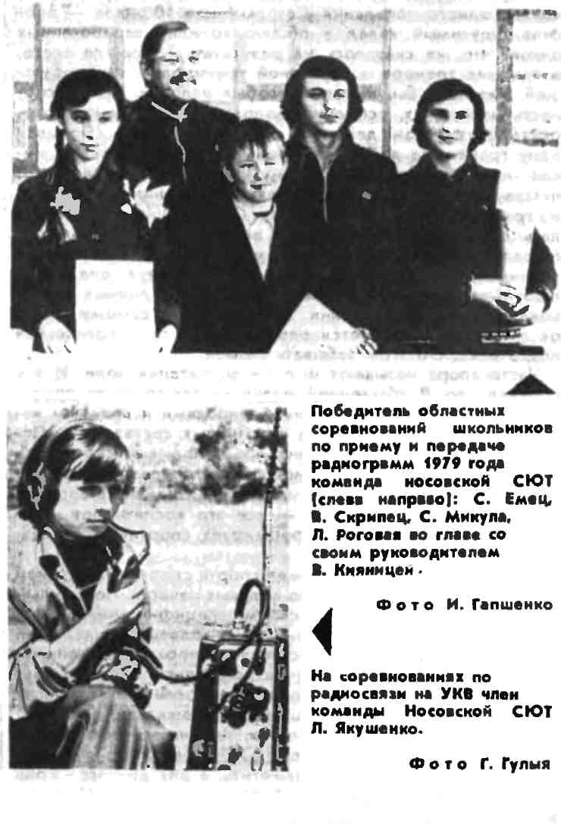
участница-девочка, показала высокий результат, обойдя многих своих соперников из числа ребят. После соревнований Люда пришла на UK5RAI с просьбой принять ее на станцию. Ребята согласились, но при условии, что она в кратчайший срок освоит азбуку Морзе. Люда много занималась, и уже через несколько месяцев ей было доверено участвовать в составе команды UK5RAI на республиканских соревнованиях школьников по радиосвязи на КВ. Воспитанниками UK5RAI являются Лариса Роговая — че-

10 РАДИО № 9, 1980 г. ♦

тырехкратный призер областных и участница республиканских соревнований по приему и передаче радиограмм, Лида Осадчая — серебряный призер Всесоюзных соревнований школьников 1978 года (радиомногоборье), Володя Зеленяк — бронзовый призер этих же соревнований. Наиболее опытный оператор UK5RAI Игорь Пузанов — бронзовый призер республиканских соревнований школьников по радиосвязи на КВ в группе наблюдателей. «Ветеран» радиокружка десятиклассник Сергей Микула — многократный чемпион области по приему и передаче радиограмм, радиосвязи на УКВ, призер республиканских соревнований по радиомногоборью. Его позывной — UB5RСЕ.
Десятки дипломов и тысячи QSL говорят об активности радиостанции носовской СЮТ. Во многих соревнованиях коллектив UK5RAI принимал участие, но первый существенный успех пришел к нему в международной экспедиции «Победа-30». Весть о том, что станция заняла шестое место, вселила в ребят чувство уверенности в свои силы, и к новой экспедиции — «Октябрь-60» — они готовились еще более тщательно и серьезно. Были созданы штаб экспедиции и комитет операции «Поиск». Год упорного труда увенчался успехом — завоевано было первое место среди коллективных радиостанций СССР, а за установление имен радистов, несших службу в разное время на флагмане революции — крейсере «Аврора», ребятам были присуждены третье место в операции «Поиск» и приз журнала «Радио».
UK5RAI — чемпион области по радиосвязи на КВ, обладатель кубка «Лучшей радиостанции области», бронзовый призер республиканских соревнований. Здесь родился проект диплома «Полесье» и новый вид соревнований среди школьников «Радиосвязь на Р-108 в полевых условиях».
Ребята в радиокружках СЮТ ведут разработку спортивной аппаратуры и занимаются переделкой промышленных станций для любительских целей. Именно здесь проявилась любовь к творческому поиску у кружковцев И. Дуброва, В. Ткаченко, И. Кривши, ставших студентами Киевского политехнического института, В. Михея и И. Скакуна — ныне учащихся радиотехникумов, и многих других. Ребячье увлечение определило их специальность и жизненный путь.
Коллектив радиостанции взрослеет, юные становятся взрослыми, уходят в армию, идут учиться в училища, техникумы, вузы. На их место приходят «новенькие». Слава же коллектива радиолюбителей СЮТ остается, остается вместе с его наставником Василием Васильевичем Кияницей. Сколько же нужно иметь терпения и любви к детям, чтобы из непоседливых пятиклассников воспитать настоящих спортсменов. Ведь на это уходят месяцы, а иногда и годы. Да и возможности для развития радиоспорта здесь не безграничны. Носовка не областной, а обычный рядовой райцентр, каких сотни. Но, как мы убедились, при наличии энтузиазма и инициативы можно и в этих условиях работать весьма успешно.
Обязанности начальника радиостанции Василий Васильевич исполняет добровольно, на общественных началах, а по основной должности — директора станции юных техников — у него масса других обязанностей и забот. В его кабинете много грамот за отличное судейство, спортивные успехи коллектива СЮТ. Среди них одна особенная — это грамота ЦРК и ФРС СССР, которой наградили тренера сборной Украины В. Кияницу за подготовку команды, занявшей первое место на Всесоюзных соревнованиях школьников по радиоспорту.
Что ж, пожелаем юным радистам и их наставнику новых успехов!
Черниговская область
Радиохулиганству — бой!
БОРОТЬСЯ ЗА ЧИСТОТУ ЭФИРА
М. КОРОЛЕВ, радиооператор
По долгу службы мне приходилось вести наблюдения на частотах, где обычно сообщается о бедствиях на море. Я думаю, нет необходимости объяснять, какое значение имеет строгое соблюдение радиодисциплины на этих частотах. Ведь от своевременно и правильно принятого сигнала, поданного с терпящего бедствие судна, нередко зависит жизнь людей. Тем не менее, не было дня, чтобы в полосе этих частот — 1600...3800 кГц — не прослушивалась «работа» радиохулиганов.
Радиохулиган, как правило, не обращает внимания на требования прекратить передачу. С одной стороны, он, очевидно, чувствует себя неуловимым и безнаказанным, с другой — далеко не всякий нелегальщик может услышать служебную радиостанцию, так как работает с АМ (если можно назвать модуляцией то, что происходит в их самоделках), а связные радиостанции — излучениями класса АЗА, A3J. Однако это ни в коей мере не может служить им оправданием. Речь идет не о технике приема передач, а о недопустимости существования радиохулиганства вообще.
Создается впечатление, что в ряде мест борьба с радиохулиганами ведется недостаточно активно, не проводятся профилактические мероприятия, агитационно-разъяснительная работа, к этому делу мало привлекается общественность. А ведь органам радиоконтроля могли бы оказать большую помощь радиолюбители.
Мы знаем, что кое-где радиоспортсмены принимают участие в выявлении незаконных радиостанций. Однако, судя по положению в эфире, работа эта ведется слабо. Я считаю, что к борьбе с радиохулиганами нужно шире привлекать «охотников на лис». Могут привлекаться к участию в рейдах в городе или области и те, кто желает стать радиолюбителем и получить индивидуальный позывной. И пусть этот вид общественной работы станет одним из решающих факторов при рассмотрении заявления о выдаче позывного или о повышении категории радиостанции. Ведь чтобы иметь право работать в эфире, мало одного умения. Это право нужно заслужить и, в первую очередь, своей помощью в деле решения такой важной и благородной задачи, как борьба за чистоту эфира.
Еще несколько слов в заключение. Я не забыл, конечно, об открытии 160-метрового радиолюбительского диапазона. Это — одна из мер, которая призвана привлечь молодежь в ряды организованного радиолюбительства. Нужно создать все условия для получения позывных и тем, кто, заблуждаясь, незаконно работал в эфире, но теперь готов порвать с радио хулиганством. Злостных же радиохулиганов, которых не устраивают радиолюбительские правила, отпетых нарушителей дисциплины и порядка в эфире нужно строго наказывать.
Хочется верить, что все сказанное не оставит радиолюбителей равнодушными, что наши радиоспортивные организации найдут время и средства, чтобы более энергично включиться в борьбу за чистоту эфира. Я, со своей стороны, всегда готов принять активное участие в этом благородном деле.
г. Москва

♦ РАДИО № 9, 1980 г.
11

